**FULGI DE OVAZ CU KIWI SI COCOS**

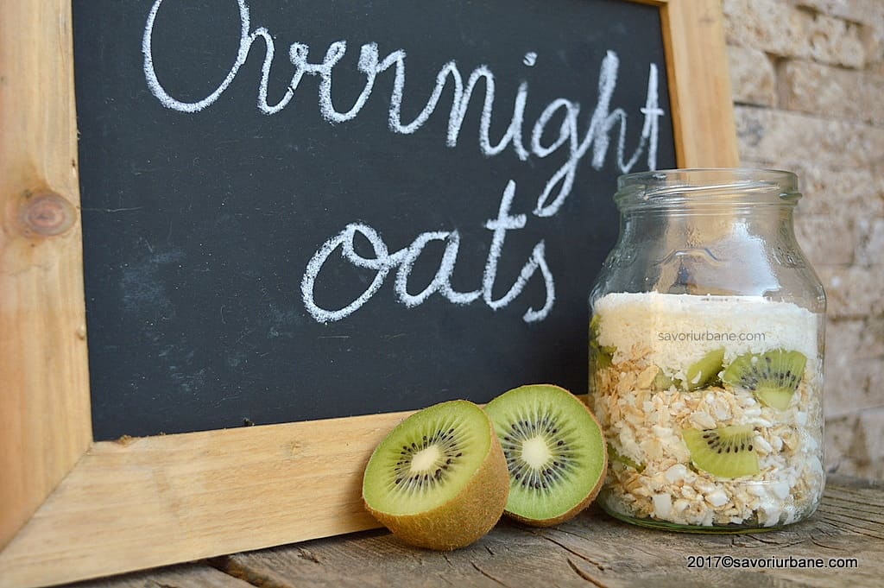

**Sursa:** <https://savoriurbane.com/fulgi-de-ovaz-cu-kiwi-si-cocos-overnight-oats/>

**Ingrediente:**

50 g fulgi de ovaz

200 g perle de branza

1 kiwi

30 g cocos

optional: 1 lingurita de miere sau sirop de agave

**Preparare:**

Eu curat kiwi cu peelerul cu care mi se pare ca se curata cel mai bine. Am nimerit niste kiwi atat de dulci incat nu am adaugat nimic dulce suplimentar, dar daca simtiti nevoia puteti sa adaugati o lingurita de miere sau de sirop de agave. Perlele de branza (puteti folosi si branza dulce de vaca) se amesteca cu fulgii de ovaz. In borcanelul ales sau in bol se pune mai intai un strat de branza cu fulgi de ovaz, apoi un strat de kiwi si un strat subtire de cocos. Se repeta procedura, respectiv se adauga restul de branzica cu fulgii de ovaz, apoi kiwi si deasupra cocos. Peste noapte fulgii de ovaz si cocosul si-au tras umezeala din perlele de branza si din kiwi si s-au inmuiat un pic. Daca va place cocosul mai „crunchy”, puteti sa adaugati ultimul strat abia dimineata.